
الموضوع:فضل يوم الجمعة وحكم صلاتها وصفتها

اسم الطالب :
......................

المادة : الفقه
الصف:السلدس

ـــــــــــــــــــــــــــــــــــــــــــــــــــــــــــــــــــــــــــــــــــــــــــــــــــــــــــــــــــــــــــــــــــــــــــــــــــــــــــــــــــــــــــــــــــــــــــــــــــــــــــــــــــــــ
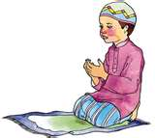

ضع إشارة عند الجواب الصحيح:

أفضل أيام الأسبوع يوم :
الخميس( ) _ الجمعة( )
حكم صلاة الجمعة :
واجبة على كل ذكر مسلم بالغ ( ) - سنة مؤكدة ( )
المرآة :
تجب عليها صلاة الجمعة( ) _ تجب عليها صلاة الجمعة ( )
من شروط صحة صلاة الجمعة :
أن يسبقها ركعتان( ) _ أن يعقبها ركعتان ( )
صلاة الجمعة :
ركعتان ( ) _ أربع ركعات ( )

دخول الوقت ووقتها مثل وقت صلاة .................
حضور جماعة وأقل الجماعة للجمعة .....................
.............. وهو الذي اتخذ المكان موطنا له ومقر إقامة دائمة

أن يسبقها .............................

توقيع ولي الأمر :
.......................
توقيع المعلم :
.........................

الموضوع:ستحبات الجمعة والخطبتان
اسم الطالب :
......................

المادة : الفقه
الصف:السادس

ـــــــــــــــــــــــــــــــــــــــــــــــــــــــــــــــــــــــــــــــــــــــــــــــــــــــــــــــــــــــــــــــــــــــــــــــــــــــــــــــــــــــــــــــــــــــــــــــــــــــــــــــــــــــ

ب
- يحرم على المصلي :

- مما يجب أن تشتمل عليه الجمعة

-يكره للمصلي يوم الجمعة

- يسن للخطيب

- يجب في هذا اليوم اجتناب

- من مستحبات الجمعة

- يستحب في يوم الجمعة قراءة سورة
أ

- أن يتخطى رقاب الناس لغير حاجة

-أن يسلم على الناس إذا صعد المنبر

.- الكلام والإمام يخطب

- حمد الله تعالى .

- التبكير بالخروج لصلاة الجمعة

- الكهف .

- أكل الثوم والأشياء ذات الرائحة الكريهة
- الواقعة .


يجوز الاستماع لخطبة الجمعة وأنا أعبث في الجوال
يسن للخطيب أن يفصل بين الخطبتين بجلسة خفيفة

توقيع ولي الأمر :
.......................
توقيع المعلم :
.........................

الموضوع:تعريف العيد والحكمة من مشروعيته
اسم الطالب :
......................

المادة : الفقه
الصف:السادس

ـــــــــــــــــــــــــــــــــــــــــــــــــــــــــــــــــــــــــــــــــــــــــــــــــــــــــــــــــــــــــــــــــــــــــــــــــــــــــــــــــــــــــــــــــــــــــــــــــــــــــــــــــــــــ

للمسلمين عيدان هما :

الحكمة من مشروعية العيد :

أبرز المظاهر التي أحبها يوم العيد :

.................................................................

ما حكم الاحتفال بأعياد الميلاد ؟
........................................................................

عيد .....................

عيد .....................

...................

-الأعياد المشروعة في الإسلام :
عيد رأس السنة ( )

أعياد الميلاد ( )

عيد الفطر وعيد الأضحى ( )

توقيع ولي الأمر :
.......................
توقيع المعلم :
.........................

الموضوع:صلاة العيدين
اسم الطالب :
......................

المادة : الفقه
الصف:السادس

ـــــــــــــــــــــــــــــــــــــــــــــــــــــــــــــــــــــــــــــــــــــــــــــــــــــــــــــــــــــــــــــــــــــــــــــــــــــــــــــــــــــــــــــــــــــــــــــــــــــــــــــــــــــــ



حكم صلاة العيد للرجال :
- 1-سنة بشروط محددة
- 2-فرض كفاية
- 3-فرض عين
حكم صلاة العيد للنساء :
- 1- سنة بشروط محددة
- 2-فرض كفاية
- 3-فرض عين

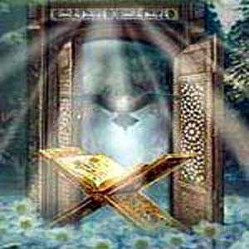

يبدأ وقت صلاة العيد: من ارتفاع ..........قدر ................
ينتهي وقت صلاة العيد: قبيل زوال ......................

صلاة العيد بلا أذان ولا إقامة ( )
يكبر الإمام في الركعة الأولى ست تكبيرات( )
يكبر سبع تكبيرات في الركعة الثانية ( )

توقيع ولي الأمر :
.......................
توقيع المعلم :
.........................

الموضوع:سنن العيدين
اسم الطالب :
......................

المادة : الفقه
الصف:السادس

ـــــــــــــــــــــــــــــــــــــــــــــــــــــــــــــــــــــــــــــــــــــــــــــــــــــــــــــــــــــــــــــــــــــــــــــــــــــــــــــــــــــــــــــــــــــــــــــــــــــــــــــــــــــــ

يوم العيد يوم عبادة وشكر ويوم فرح وسرور


التكبير يشرع في عيد الأضحى فقط

وقت التكبير في عيد الفطر من ثبوت دخل شهر شوال حتى صلاة العيد

أيام العيدين
عشر ذي
التكبير في

الحجة
وفي أيام
سنة

..................................................................................................................................................

التهنئة بالعيد سبب للمحبة بين المسلمين ( )

من سنن العيدين الخروج إلى المصلى مشيا( )

توقيع ولي الأمر :
.......................
توقيع المعلم :
.........................

الموضوع :الحكمة من حدوث الكسوف والعبادات التي تشرع عند حدوثه
اسم الطالب :
......................

المادة : الفقه
الصف: السادس

ـــــــــــــــــــــــــــــــــــــــــــــــــــــــــــــــــــــــــــــــــــــــــــــــــــــــــــــــــــــــــــــــــــــــــــــــــــــــــــــــــــــــــــــــــــــــــــــــــــــــــــــــــــــــ

- يخوف الله به عباده
- الدعاء والتكبير والصلاة
- من ابتداء الكسوف إلى زواله

- ذهاب ضوء الشمس أو القمر كله أو بعضه
- قبل وقوع الكسوف إلى ابتدائه

- معنى الكسوف
- الحكمة من حدوث الكسوف
- من العبادات التي تشرع عند حدوث الكسوف
- وقت صلاة الكسوف

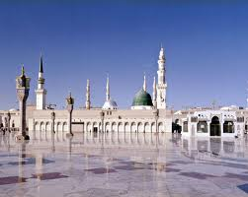

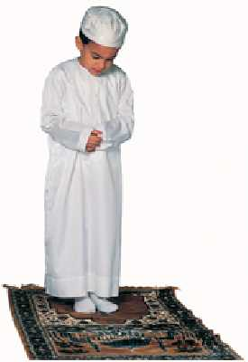
يستحب عند حدوث الكسوف لزوم المنزل وعدم الخروج
تستحب الصدقة عند حدوث الكسوف
ينادى لصلاة الكسوف بـ (الصلاة جامعة )

توقيع ولي الأمر :
.......................
توقيع المعلم :
.........................

الموضوع:صفة صلاة الكسوف

اسم الطالب :
......................

المادة : الفقه
الصف: السادس

ـــــــــــــــــــــــــــــــــــــــــــــــــــــــــــــــــــــــــــــــــــــــــــــــــــــــــــــــــــــــــــــــــــــــــــــــــــــــــــــــــــــــــــــــــــــــــــــــــــــــــــــــــــــــ

الركعة الثانية من صلاة الكسوف

الميزة التي تميز صلاة الكسوف عن غيرها :

من سنن صلاة الكسوف أن تؤدى

مساوية للأولى
أطول من الأولى
أقصر

طول القيام والقراءة
طول الركوع
في كل ركعة ركوعين
في جماعة

كلاهما جائز
بانفراد

من سنن صلاة الكسوف أن يعظ الإمام الناس( )

يسن الإكثار من الدعاء بعد الانتهاء من صلاة الكسوف ( )

صلاة الكسوف تشبه صلاة الجمعة في صفتها ( )

صلاة الكسوف ........في كل ..............ركوعان و..........................

توقيع ولي الأمر :
.......................
توقيع المعلم :
.........................

الموضوع:صلاة الاستسقاء
اسم الطالب :
......................

المادة : الفقه
الصف: السادس

ـــــــــــــــــــــــــــــــــــــــــــــــــــــــــــــــــــــــــــــــــــــــــــــــــــــــــــــــــــــــــــــــــــــــــــــــــــــــــــــــــــــــــــــــــــــــــــــــــــــــــــــــــــــــ
طلب .................................................
اللهم .................................................

صلاة الاستسقاء عبادة نلجأ إليها عند كسوف الشمس
الماء نعمة من الله فهو يحيي الأرض بعد موتها
حكم صلاة الاستسقاء فرض كفايا
يخطب الإمام للاستسقاء بعد الانتهاء من الصلاة خطبتان
صفة صلاة الاستسقاء كصفة صلاة العيد
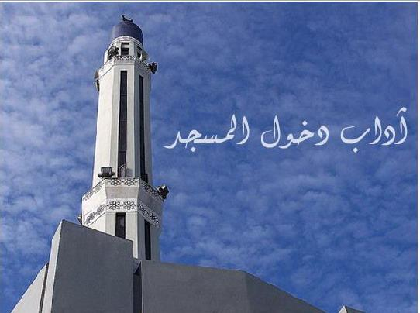

صلاة الاستسقاء لها
2-خطبة واحدة .
3-لا خطبة لها
1-خطبتان .

توقيع ولي الأمر :
.......................
توقيع المعلم :
.........................

الموضوع:الحقوق الواجبة للميت
اسم الطالب :
......................

المادة : الفقه
الصف: السادس

ـــــــــــــــــــــــــــــــــــــــــــــــــــــــــــــــــــــــــــــــــــــــــــــــــــــــــــــــــــــــــــــــــــــــــــــــــــــــــــــــــــــــــــــــــــــــــــــــــــــــــــــــــــــــ
ب
أ

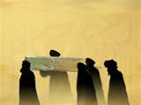
عند رأس الرجل
-يكبر ويسكت سكتة خفيفة ثم يسلم
.- لا ركوع لها ولا سجود
- يكبر الإمام ثم يصلي على النبي
-اتباع جنازته

- من الحقوق الواجبة للميت :
- يستحب أن يقف الإمام :
-بعد التكبيرة الثانية :
- بعد التكبيرة الرابعة :
- تتميز صلاة الجنازة :

حكم صلاة الجنازة

يقف الإمام عند الصلاة على المرأة :

صلاة الجنازة :


فرض كفايا
مستحبة
فرض عين

عند وسطها
رأسها
أرجلها

خمس تكبيرات
ثلاث تكبيرات
أربع تكبيرات

توقيع ولي الأمر :
.......................
توقيع المعلم :
.........................

الموضوع: سنن الجنائز ومحظوراتها
اسم الطالب :
......................

المادة : الفقه
الصف: السادس

ـــــــــــــــــــــــــــــــــــــــــــــــــــــــــــــــــــــــــــــــــــــــــــــــــــــــــــــــــــــــــــــــــــــــــــــــــــــــــــــــــــــــــــــــــــــــــــــــــــــــــــــــــــــــ

من سنن الجنائز :
- 1-زيارة القبور للرجال والنساء
- 2-زيارة القبور للرجال فقط
- 3-زيارة القبور للنساء فقط
من سنن الجنائز :
- 1- التعجيل بدفن الميت
- 2-تأخير دفن الميت
- 3-عدم التعجيل أو التأخير

من محظورات الجنائز المشي على ..............و.............عليها
من محظورات الجنائز البناء على ............وجعلها ........للتبرك

من محظورات الجنائز رفع الصوت عند الجنائز ( )
يسن للمصاب إنا لله وإنا إليه راجعون( )
البكاء دون تسخط لا ينافي الصبر الواجب ( )

توقيع ولي الأمر :
.......................
توقيع المعلم :
.........................

بسماللهالرحمنالرحيم
الأستاذأبويوسف
منتدىالتربيةوالتعليمبالمدينةالمنورة
لاتنسونامنصالحدعائكم

